
CENTRO UNIVERSITÁRIO SENAC

Ana Beatriz de Carvalho
Poliana Camila Araujo Neves

PROJETO INTEGRADOR PENSAMENTO COMPUTACIONAL

OTIMIZAÇÃO DO PENSAMENTO MATEMÁTICO E DA LINGUA PORTUGUESA NO ENSINO BÁSICO: UMA ABORDAGEM TECNOLÓGICA

São Paulo
2024

Ana Beatriz de Carvalho
Poliana Camila Araujo Neves

OTIMIZAÇÃO DO PENSAMENTO MATEMÁTICO E DA LINGUA PORTUGUESA NO ENSINO BÁSICO: UMA ABORDAGEM TECNOLÓGICA

Trabalho de projeto integrador, da disciplina de: Pensamento Computacional apresentado ao Centro Universitário Senac, como exigência parcial para média final semestral.

São Paulo
2024
RESUMO

A mídia de massa e as novas tecnologias da informação foram integradas à prática docente desde o início da educação infantil, o que pode expandir o conhecimento da primordial para o dia a dia, o português e a matemática. Isso requer o desenvolvimento do pensamento computacional. O desenvolvimento do pensamento computacional nas escolas contribui para o processo de ensino e aprendizagem das disciplinas de português e matemática no âmbito da educação básica, especialmente nos últimos anos do ensino fundamental. Visando atingir objetivos específicos, esta pesquisa busca identificar as políticas governamentais relacionadas ao uso das tecnologias digitais de informação e comunicação (TICD) na educação, especialmente o uso do pensamento computacional em ambientes escolares; analisar quando o processo de educação matemática e da língua portuguesa é formulado pelo uso de pensamento computacional e TDIC Quais mudanças acontecerão quando a prática for iniciada. E ainda colabora com o Objetivo de Desenvolvimento Sustentável (ODS) 4, de Educação de Qualidade.

Palavras-chave: Tecnologia. Educação. Português. Matemática.
ÍNDICE DE TABELA
Tabela 1 Cronograma de atividades do Projeto 6

ÍNDICE DE FIGURA
Figura 1 - Tela incial - Inserir o nome 5
Figura 2 - Seleção da disciplina 5
Figura 3 - Boas-vindas 6

SUMÁRIO
1. INTRODUÇÃO 1
2. O PROJETO E SUA CONTRIBUIÇÃO A COMUNIDADE 2
3. METODOLOGIA 4
3.1. Pesquisa de campo 4
3.2. Ferramenta de Desenvolvimento 4
3.2.1. Figma 4
3.2.2. App Inventor 4
4. PROTOTIPOS 5
5. CRONOGRAMA 7
6. CONCLUSÃO 8
REFERÊNCIAS BIBLIOGRÁFICAS 9

INTRODUÇÃO

Os dispositivos de computação onipresentes na vida diária destacam os problemas básicos da computação como parte da ciência básica. Ao mesmo tempo, faz sentido que a série básica de cursos de informática não seja uma metodologia, mas uma forma de pensar. Essa conexão é especialmente evidente quando relacionada à matemática e a língua portuguesa. Essas relações são discutidas comparando-se as habilidades propostas nas normas curriculares brasileiras com as atividades descritas na literatura para desenvolver o pensamento assistido por computador.
Considerando a inclusão do pensamento computacional na educação básica, várias questões precisam ser discutidas: Essa nova habilidade ajuda a aprender mais efetivamente em áreas "críticas" como a matemática? E a língua portuguesa. É possível transferir habilidades entre campos diferentes? A combinação de pensamento computacional e matemática atrairá mais talentos em informática? Com isso em mente, este projeto tem como objetivo apresentar e discutir alguns campos de pesquisa relacionados ao ensino da informática como ciência básica. Além de apresentar uma proposta de implementação da tecnologia neste meio. Discute sua possível relação com cursos de matemática relacionados a obras literárias. Esta discussão visa sistematizar as formas pelas quais algumas áreas podem se beneficiar mutuamente com o desenvolvimento de estratégias de ensino colaborativo. E ainda pode ser associado à ODS 4, Educação de Qualidade, pois o desenvolvimento do pensamento computacional e sua integração com disciplinas como matemática e língua portuguesa podem contribuir para uma educação mais eficaz e inclusiva, preparando os alunos para enfrentar os desafios do século XXI e promovendo a igualdade de oportunidades de aprendizado.
Por outro lado, discute-se também o incremento do ensino da informática, que gradativamente passa a ser considerada uma ciência básica. Wing (2006) Este subconjunto de habilidades pode ser chamado de pensamento computacional e inclui habilidades relacionadas à abstração e decomposição de problemas para usar recursos computacionais e estratégias de algoritmo para resolver problemas.

O PROJETO E SUA CONTRIBUIÇÃO A COMUNIDADE

Desenvolver a aceleração e otimização dos métodos de ensino, dispondo do senso lógico na formação Matemática e da Língua Portuguesa do estudante do ensino fundamental (infanto/juvenil), visando a melhoria dos problemas de aprendizagem, por meio de um processo colaborativo, participativo e criativo, utilizando o raciocínio lógico e a tecnologia para enfrentar desafios de aprendizagem.
Para atingir objetivos específicos, esta pesquisa busca determinar que as políticas governamentais indicam o uso das tecnologias da informação e comunicação digital (TDIC) na educação, especialmente no uso do pensamento computacional no ambiente escolar; analisar quando o processo de educação matemática é regido pelas práticas relacionadas ao pensamento computacional e TDIC o que aconteceu com ele quando começou; entender como o desenvolvimento do pensamento computacional nas escolas aumentou o processo de ensino e aprendizagem da matemática, levando em consideração as dificuldades e desafios que surgem no processo, e apresentando o desenvolvimento de práticas educacionais envolvendo pensamento computacional e habilidades TDIC são desenvolvidas na escola. Associado à ODS 4, Educação de Qualidade, pois o desenvolvimento do pensamento computacional e sua integração com disciplinas como matemática e língua portuguesa podem contribuir para uma educação mais eficaz e inclusiva, preparando os alunos para enfrentar os desafios do século XXI e promovendo a igualdade de oportunidades de aprendizado.
Diante desse cenário, um tanto quanto importante a promoção do processo colaborativo, participativo e criativo, envolvendo educadores, alunos, pais e comunidade em geral. Considerando a busca por soluções inovadoras e a troca de experiências são fundamentais para superar os obstáculos e maximizar os benefícios do uso das tecnologias no ensino básico. A integração dessas duas dimensões, educação matemática e língua portuguesa, não apenas enriquece o processo de ensino e aprendizagem, mas também contribui para o desenvolvimento integral dos estudantes, preparando-os para enfrentar os desafios do mundo contemporâneo e contribuir de forma significativa para a construção de uma sociedade mais justa, inclusiva e sustentável.
Por meio de práticas educacionais que integram o pensamento computacional e as habilidades digitais, é possível criar um ambiente de aprendizagem dinâmico e estimulante, capaz de preparar os estudantes para os desafios do século XXI, como jogos interativos que requer raciocínio lógico integrado com elementos de tecnologia digital para engajar os estudantes no aprendizado da Matemática, na Língua Portuguesa e em pensamento computacional.

METODOLOGIA

Pesquisa de campo
O presente projeto teve como metodologia a pesquisa bibliográfica de cunho qualitativo, onde buscamos referencias sobre o tema e dentro do embasamento teórico, realizamos a elaboração do texto. Dentro das fontes consultadas utilizou-se textos, artigos e referências dos últimos quinze anos e teve como principais autores: Raabe (2015); Oliveira (2014) e Wing (2006).

Ferramenta de Desenvolvimento

Figma
Para a criação dos protótipos foi escolhida a ferramenta Figma, que é uma ferramenta de design de interface de usuário (UI) e experiência do usuário (UX) baseada na web. Ela permite que equipes colaborem em projetos de design de forma simultânea e em tempo real, independentemente de onde estejam e de fácil usabilidade.

App Inventor
O App Inventor é uma plataforma de desenvolvimento de aplicativos móveis criada pelo Google e atualmente mantida pelo MIT (Instituto de Tecnologia de Massachusetts), onde permite o desenvolvimento de aplicativos para dispositivos Android de forma visual, utilizando uma interface gráfica e blocos de código que podem ser arrastados e soltos para criar funcionalidades. Das plataformas pesquisadas o App Inventor apresentou uma melhor usabilidade, logo, no desenvolvimento deste projeto será utilizado o App Inventor.

PROTOTIPOS

Figura 1 - Tela incial - Inserir o nome
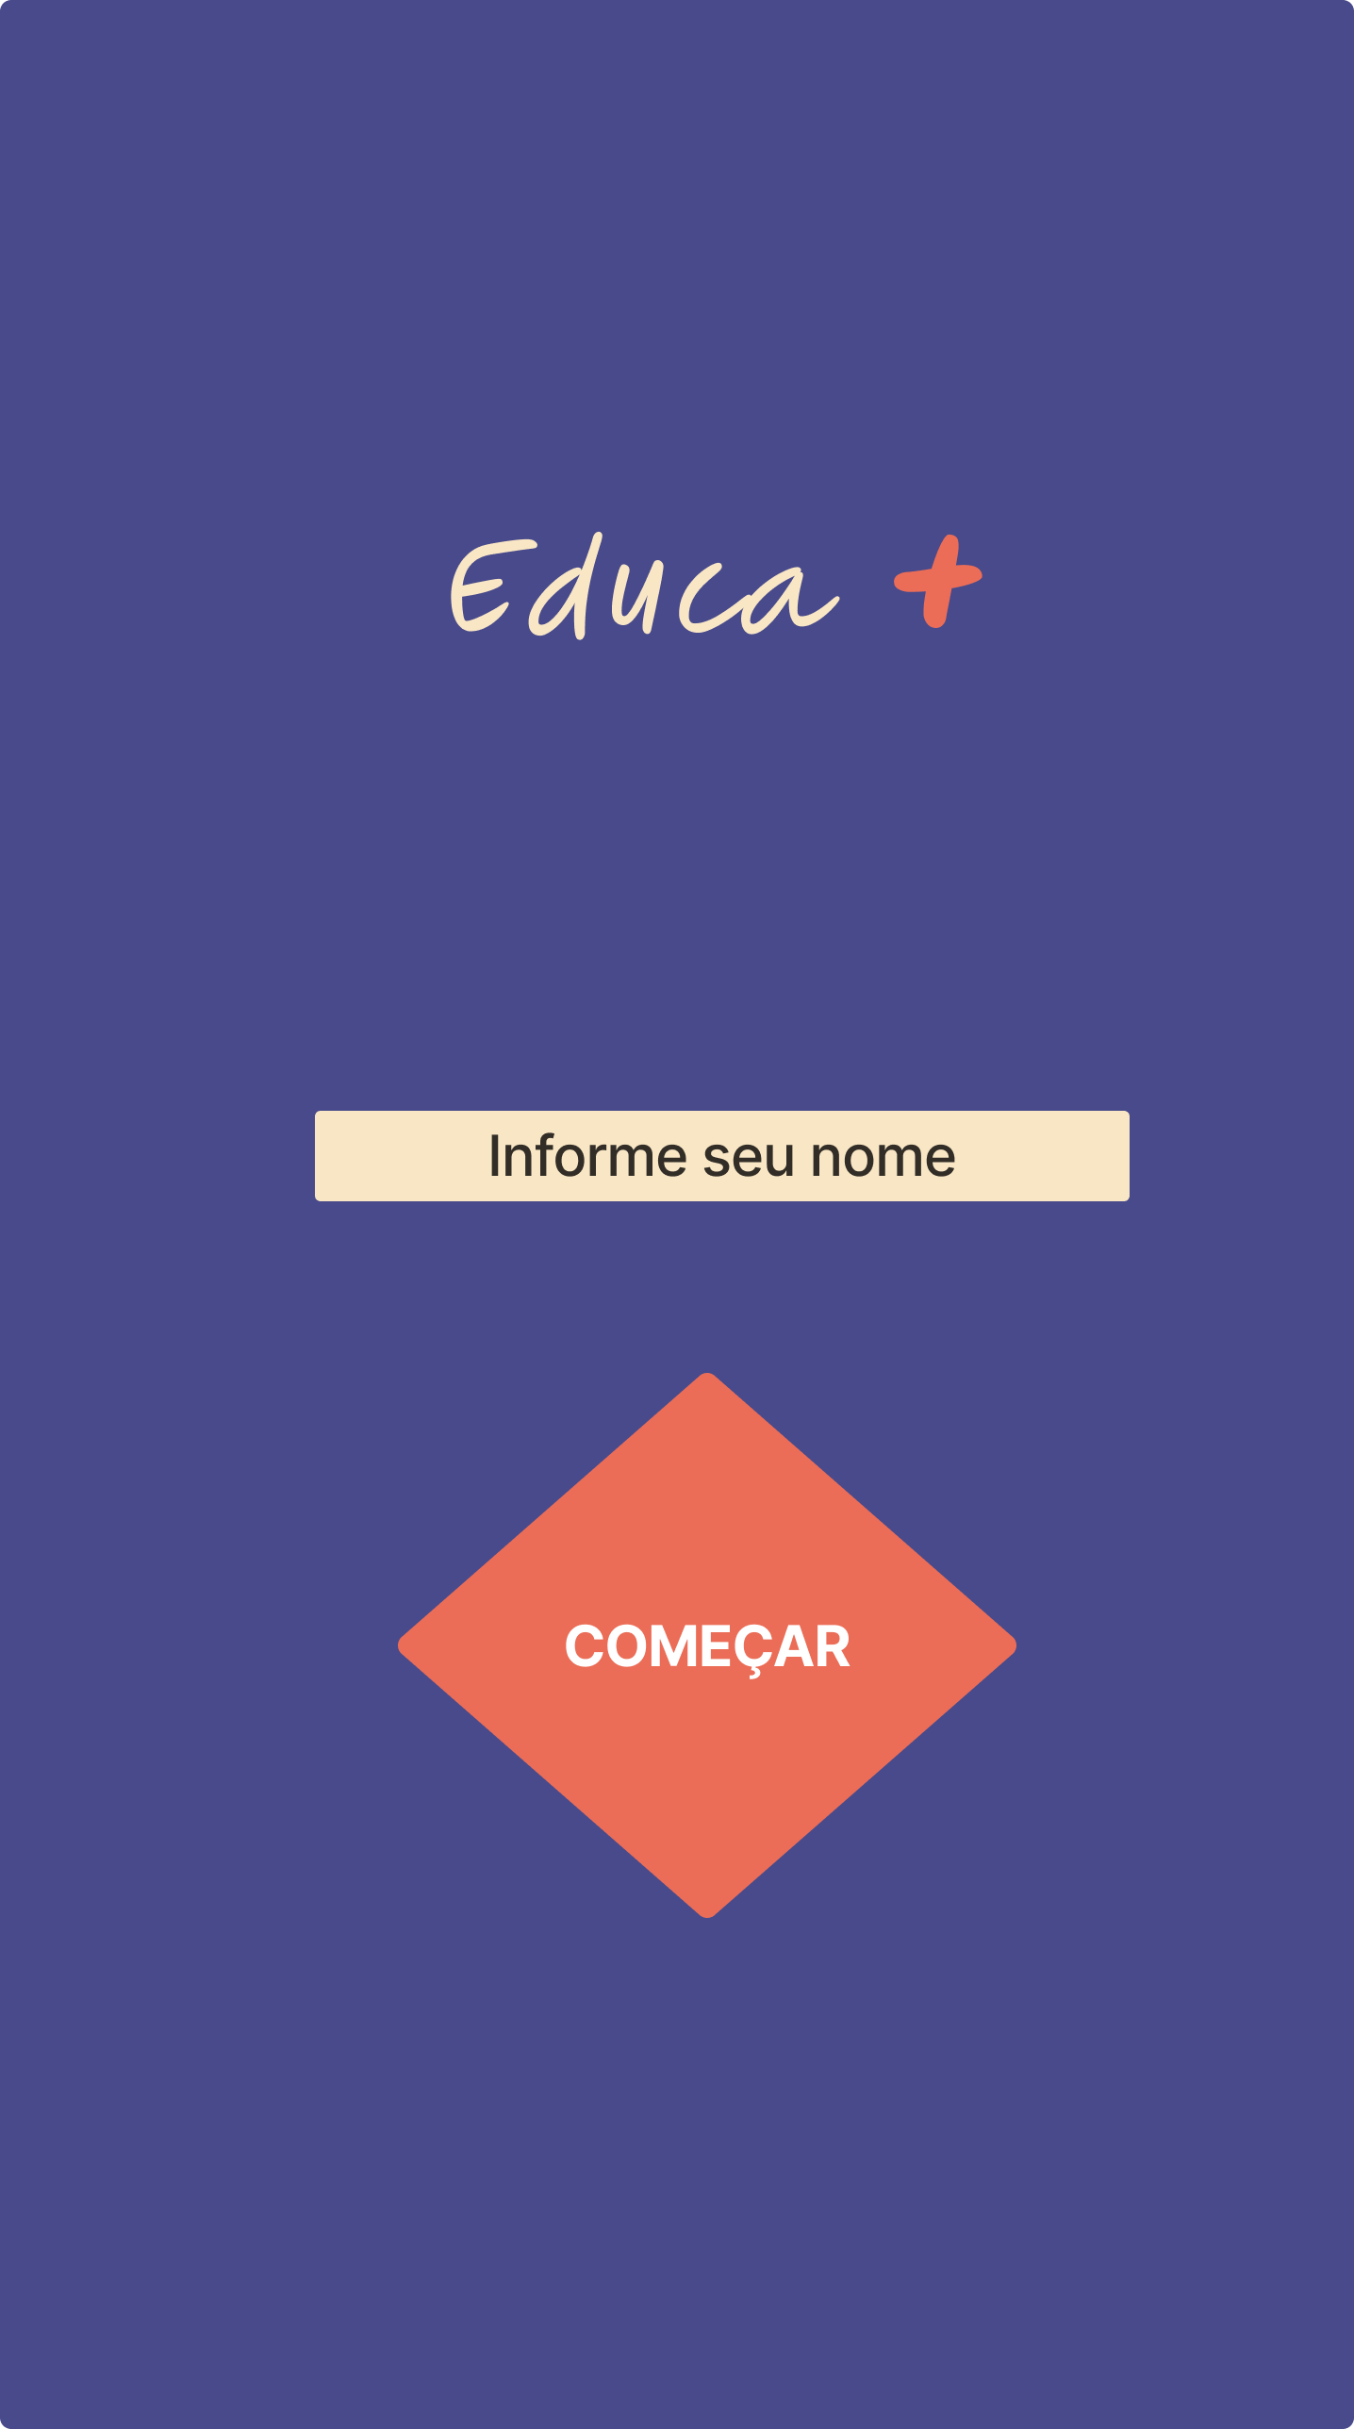
Fonte: Autoria própria (2024)

Figura 2 - Seleção da disciplina
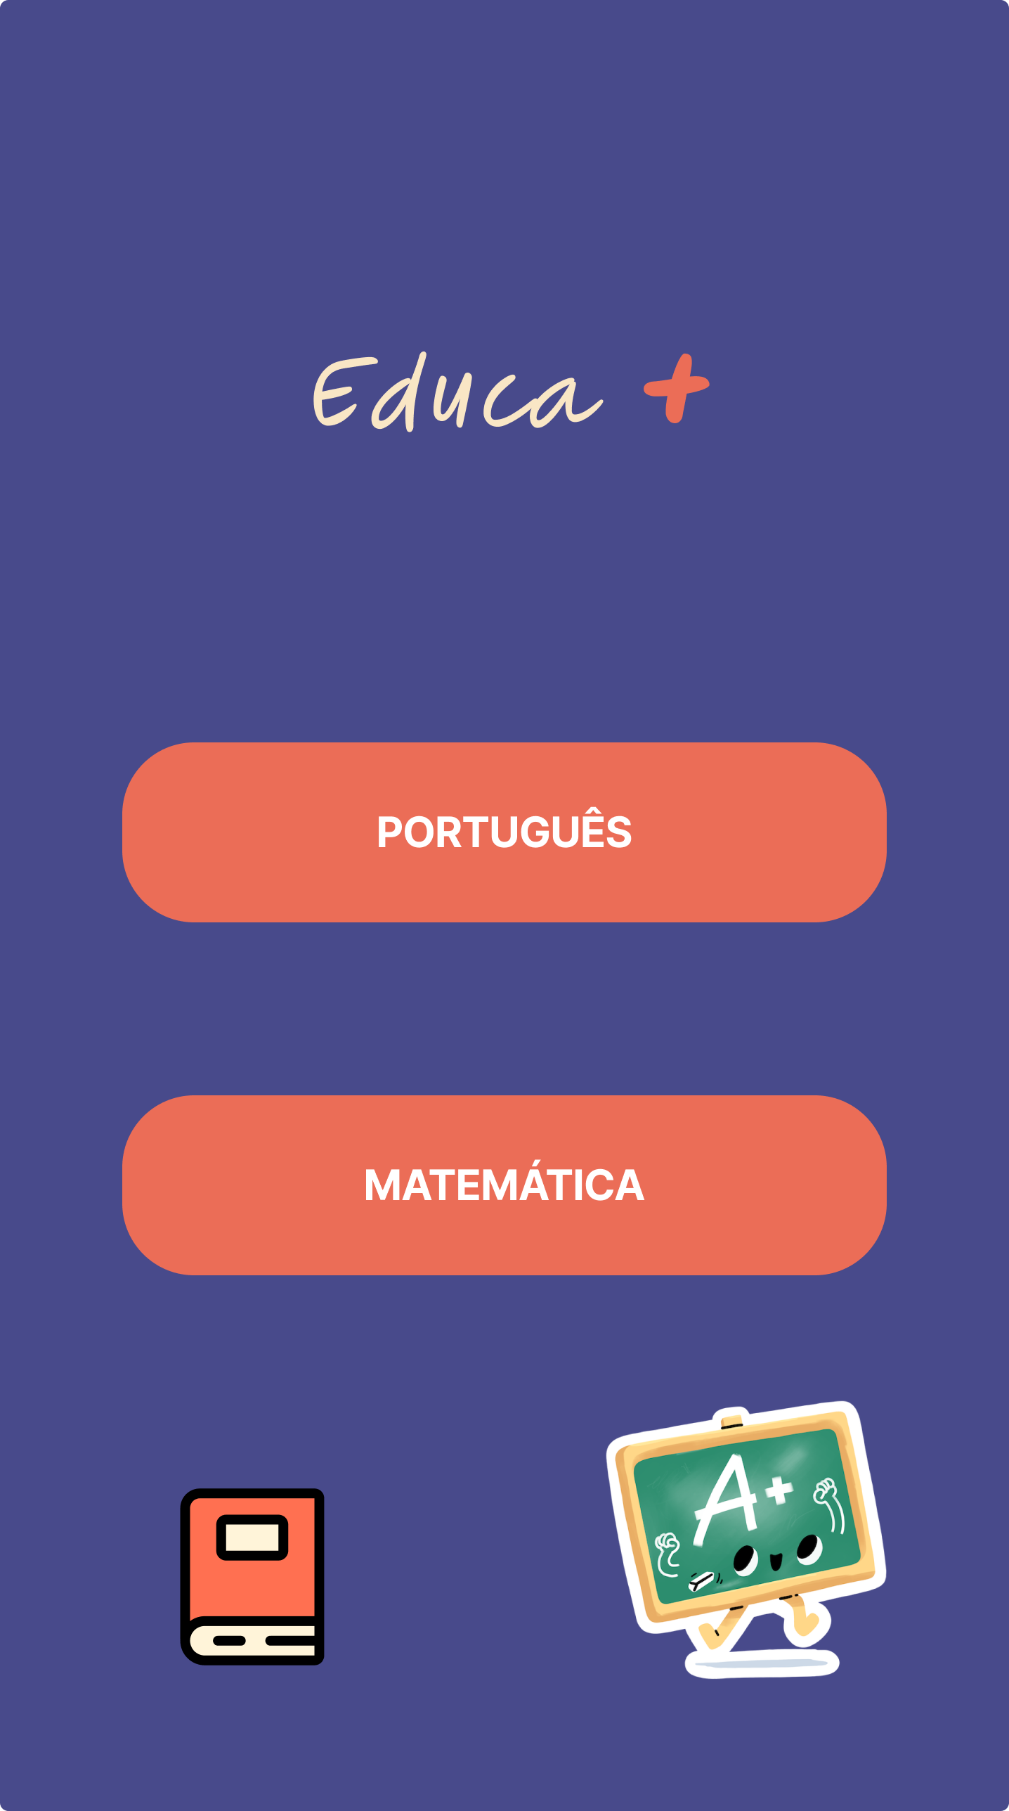
Fonte: Autoria própria (2024)

Figura 3 - Boas-vindas
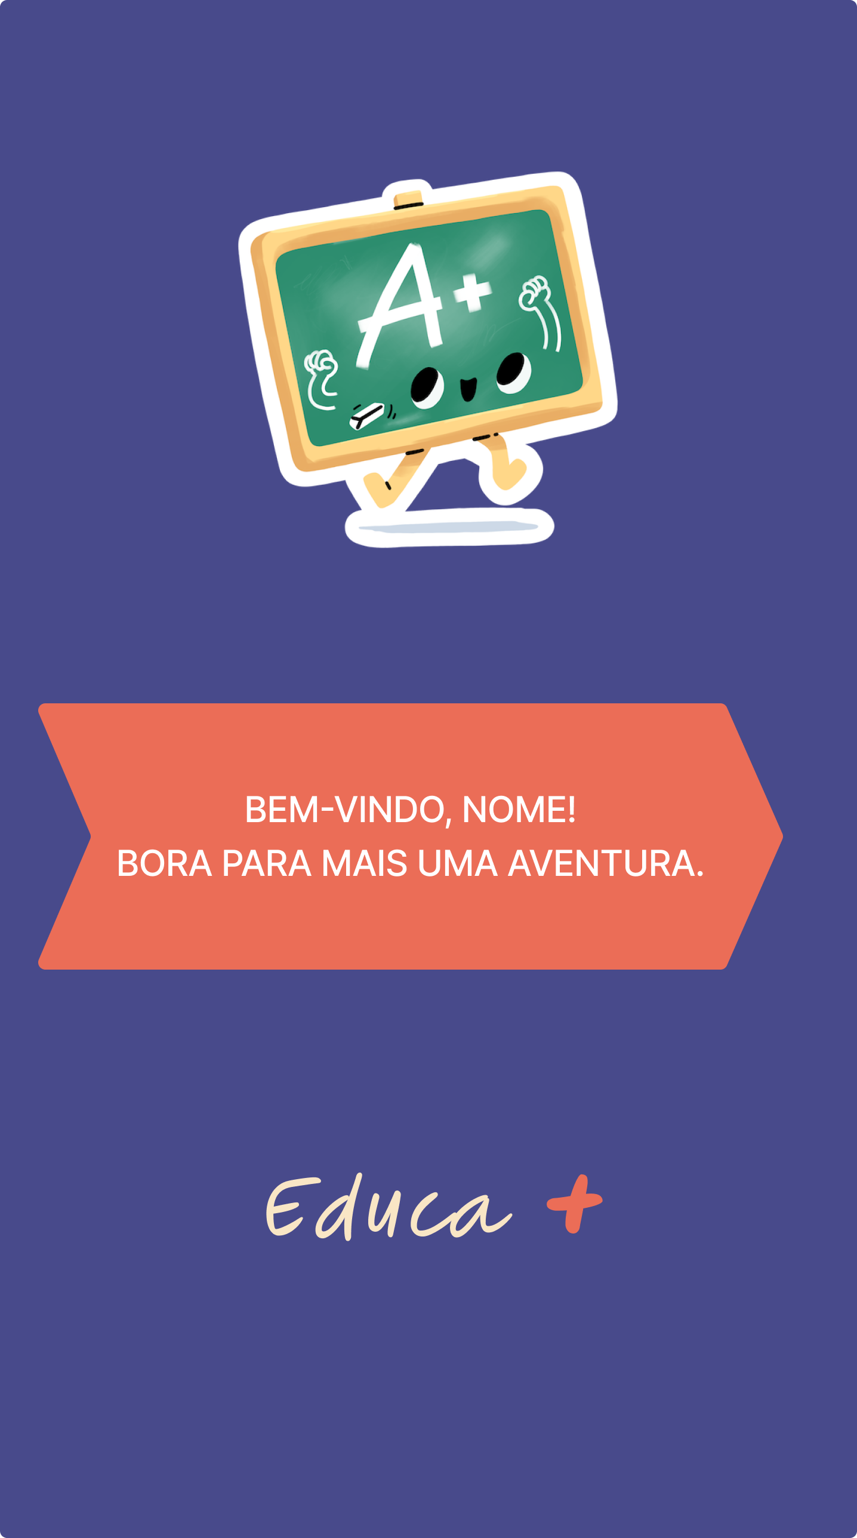
Fonte: Autoria própria (2024)

CRONOGRAMA

Cronograma desenvolvido visando gerenciamento do desenvolvimento do projeto.
Tabela 1 Cronograma de atividades do Projeto
Nome da Tarefa | Duração | Início | Término
Educa + | 42 dias | Seg 01/04/2024 | Qui 03/06/2024
Plano do Projeto | 15 dias | Seg 01/04/2024 | Sex 17/03/23
Fase de Iniciação - definição do tema | 5 dias | Seg 01/04/2024 | Sex 05/04/2024
Fase de Elaboração - pesquisa do tema/projeto | 5 dias | Seg 08/04/2024 | Sex 12/04/2024
Fase de Construção - estruturação do projeto | 5 dias | Seg 15/04/2024 | Sex 19/04/2024
Introdução | 5 dias | Seg 15/04/2024 | Sex 19/04/2024
Apresentação do Problema | 2 dias | Seg 15/04/2024 | Ter 16/04/2024
Resolução do Problema | 2 dias | Qua 17/04/2024 | Qui 18/04/2024
Contribuição ODS | 1 dia | Sex 19/04/2024 | Sex 19/04/2024
Requisitos do Projeto | 5 dias | Seg 22/04/2024 | Sex 26/04/2024
Definição de requisitos | 5 dias | Seg 22/04/2024 | Sex 26/04/2024
Metodologia | 4 dias | Seg 29/04/2024 | Sex 03/05/2024
Arquitetura do projeto | 2 dias | Seg 29/04/2024 | Ter 30/04/2024
Tecnologias Utilizadas | 2 dias | Qui 02/05/2024 | Sex 03/05/2024
Desenvolvimento | 15 dias | Seg 06/05/2024 | Sex 24/05/2024
Criação dos protótipos | 5 | Seg 06/05/2024 | Sex 10/05/2024
Criação das telas | 4 | Seg 13/05/2024 | Sex 17/05/2024
Criação da lógica | 6 | Seg 20/05/2024 | Sex 24/05/2024
Testes do projeto | 5 dias | Seg 20/05/2024 | Sex 24/05/2024
Documentação - Desenvolvimento e Conclusão | 5 dias | Seg 20/05/2024 | Sex 24/05/2024
Documentação - Revisão Final | 1 dia | Sex 24/05/2024 | Sex 24/05/2024
Entrega - projeto geral | 1 dia | Seg 27/05/2024 | Seg 27/05/2024
Apresentação | 1 dia | Qui 03/06/2024 | Qui 03/06/2024
Fonte: Autoria própria (2024)

CONCLUSÃO
[DESENVOLVER E COLOCAR CONCLUSÃO]
REFERÊNCIAS BIBLIOGRÁFICAS

CSTA. (2005). The new educational imperative: Improving high school computer science education. Final report of the CSTA. Curriculum improvement task force. In Acm. Retrieved from. Disponivel em:https://cse.sc.edu/~buell/References/StudentRecruiting/CSTA-WhitePaperNC.pdf. Acesso em: 10.04.2024
CSTA. (2012). The csta standards task force. csta k-12 computer science standards, 2011. In New york: Acm computer science teachers association. Retrieved from Disponivel em:http://csta.acm.org/Curriculum/sub/K12Standards.htm. Acesso em: 10.04.2024.
OLIVEIRA, M. L. S., Souza, A. A., Barbosa, A. F., & Barreiros, E. F. S. (2014). Ensino de lógica de programação no ensino fundamental utilizando o scratch: um relato de experiência. In Proceedings of XXXIV Congresso da Sociedade Brasileira de Computação (CSBC’14) (pp. 1525–1534).
RAABE, A., Rodrigues, A. J., Santana, A., Vieira, M., Rosário, T., & Carneiro, A. C. (2015). Brinquedos de programar na educação infantil: Um estudo de caso. In Xxi workshop de informática na escola (wie’15).
WING, J. M. (2006, March). Computational Thinking. Communications of the ACM, 49(13), 33– 35.
The MIT App Inventor Library: Documentation & Support. Disponível em: https://appinventor.mit.edu/explore/library. Acesso em: 11.05.2024.
Figma Learn. Disponível em: https://help.figma.com/hc/en-us. Acesso em: 11.05.2024.

